Sprog (vægt: 2/17)

* Artikel: Yazley & Zwaan (2007) (6,5ns)
* RA9
* RA10 √
* P12
* Adelman (læsning og aleksi)

# Basale sproglige processer

Millers (1977) opdeling af sproganalyse

1. niveau: det fonologiske
2. niveau: det syntaktiske
3. niveau: det leksikale og semantiske
4. niveau: det konceptuelle
5. niveau: “beliefs” - eventuelt oversættes til overbevisninger

**Sprog**

**Generel karakteristika ved sprog:**

* “Et fælles symbolsk system for kommunikation”
* Symbolerne har (fælles) betydninger
* Symbolerne er arbitrære (giver fleksibilitet)
  + Eks. ordet “ræv” lyder ikke som en ræv lyder, hvorfor der er en tilfældig sammenhæng ml. hvordan et ord lyder og det, som det beskriver.
  + Kritik i niveauet af arbitrært: eks. mor og mad lyder som nogle af det første lyde et barn kan lave.
* Man kan generere uendeligt mange ny betydninger, når blot grundlæggende regler følges
* Man kan tale om andre situationer end den nærværende
  + Kan snakke om fortid og fremtid
  + Hvis man kun havde fakter og mimik, ville man kun kunne “tale” om nuet.
* Sprog er auditiv perception
* Sprog er et fantastisk redskab for kommunikation og tænkning/ øvrig kognition.

# Analyseniveauer for sprog:

* Eksempel på niveauerne:
  + Hvor er her varmt herinde
    - Leksikal: varmt betyder høj temperatur
    - Konceptuel: personen har det varmt
    - Belief: hensigt: kan vi åbne et vindue ( ordhandling)

## 1.Fonologi: opfattelse og produktion af sproglyde

* Fonemer/phonemes: grundlæggende sproglyde (“sprogets byggesten”)
  + Bærer ikke nødvendigvis betydning
  + Den kategori af sproglyde som kategoriseres ens på trods af fysiske forskelle i lydbølger.
    - Eks. kan du sige P, dybt, lyst etc. men det er stadig P, selvom lydbølgerne er forskellige
  + ca. 200 universelle sproglyde og ca. 50 i hvert sprog
  + Sprogproduktion ved sproglyde er i høj grad et spørgsmål om finmotorik og automatisering.
    - B: stopper lyden/luftstrømmen ved læberne
    - d: stopper lyden/luftstrømmen forrest i ganen
    - g: stopper lyden/luftstrømmen bag i munden
    - Vi har lært en specifik måde at bruge munden på, som er svært at oversætte/ tilpasse ved andre sprog, hvorfor vi ofte kommer til at udtale andre sprog med vores egets sprogs udtale.
    - Hvis et andet sprog har en lyd, som man ikke selv har, har man tendens til at kategorisere den som noget lignende fra ens eget sprog, hvorfor man igen ofte ikke udtaler andre sprog korrekt.
  + Når et barn bliver født, er det lige sensitivt overfor alle sproglyde. I løbet af det første år, vender det sig til at høre sproglydende fra sit modersmål og får derefter sværere ved andre sprog.
    - Dog kan et barn godt forblive sensitivt overfor eks. 2 sproglydeformer, hvis mor og far snakker to forskellige sprog.
  + Der er skarpe “kanter” mellem fonemer:

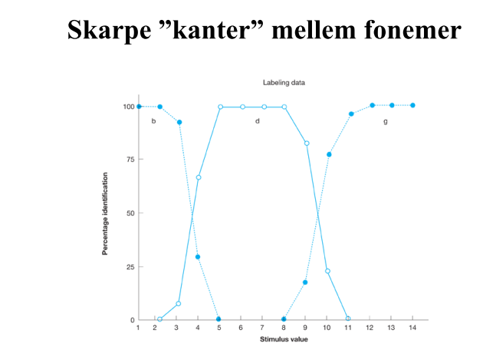

* På plottet ses 3 sproglyde, som bliver gradueret over i hinanden ( trinvis overgang ml. fysiske lydbølger)
* Denne graduation identificerer FP dog ikke, men hører *enten* sproglyden som b, d el. g.
* Kontekst: Når vi kun hører en sproglyd/ et bogstav har vi sværere ved at afgøre, hvilket det er, da kontekst også spiller en stor rolle for vores forståelse/ afkodning. En lyd påvirker en anden lyd ligesom lysbølger påvirker hinanden v. visuel perception. Ligeledes påvirker hele morfemer (ord) også andre morfemer.

Morfemer: morphemes

* Den mindste betydningsbærende sproglige enhed
  + Typisk en sammensætning af fonemer
  + Ord i varierende længde, men et morfem er kun *et*  ord
    - kan være Ø (forne+morfem) eller billetkontor (1 morfem)
* Eksplosivt antal af kombinationer af fonemer
* Invariationsproblemet (invariation problem)
  + Lyden for et fonem varierer meget mellem forskellige morfemer
  + Når man udtaler et fonem påvirkes dette i sammenhængen med andre fonemer.
    - eks. det første fonem bliver påvirket af det andet fonem, da man allerede i udtalen af første fonem, former munden så den er klar til næste fonem.
    - Hvilket hænger sammen med co-aktivering
* Co-aktivering (coarticulation)
  + Fonemer påvirker hinanden, så de lyder forskelligt
* Rent lydbølge-mæssigt er der også uklare grænser ml. morfemer

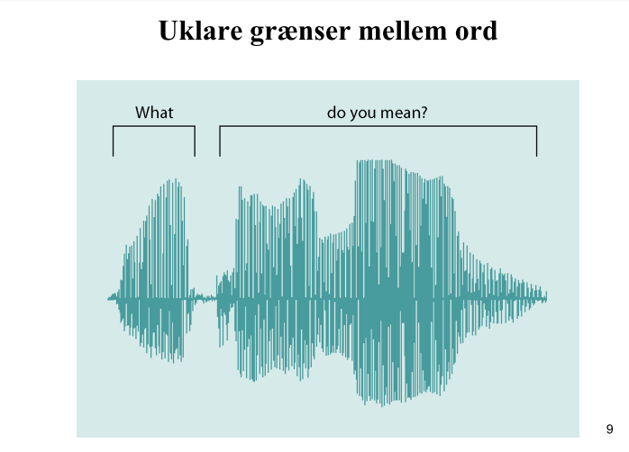

* Der kan også være lydpauser i et morfem (ord)

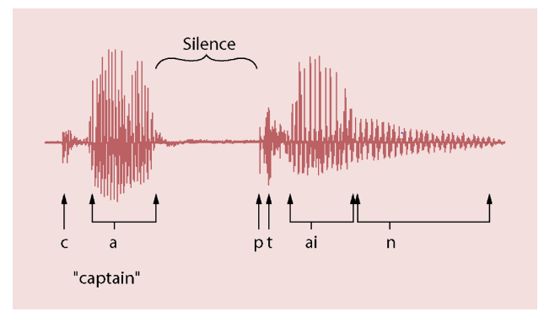

* Man identificerer pauser mellem ordene, selvom der ikke er pauser mellem de fysiske lydbølger i ordene. Ligesom man “udelukker” lysbølge-pauser inden for et ord.
* Hvordan kan vi så forstå noget som helst, når der er så lille sammenhæng mellem de fysiske lyde, der rammer vores ører og den måde, vi forstår dem på?
* Vi får et givent input, som mødes af en **fortolkningsramme - top down processe**r. Vi perciperer den sammenhængende lyd, der er.

**Teori om kropslig eller motorisk sprogperception:**

* Vi opfatte lyde sådan, som vi selv ville producere dem
* Derefter danner vi en kropslig repræsentation af, hvordan lydende kunne udtrykkes
* Derfor har vi nemmere ved at percipere sprog, når vi ser den der taler (McGurk)!
* Derfor vi problemer med delay på film (forstyrrende)

### **McGurk effekten**

● Forsøg: FP kigger på en skærm. Ser video af en mund, der udtaler /ga/ lyden, hører en /ba/ lyd fra højtalerne og perciperer lyden /da/, som er den lyd, der findes mellem de to. FP er ikke i tvivl om lyden, men perciperer den uden problemer som /da/.

● Vi integrerer auditiv og visuel information til vores percept (McGurk effekten).

● fMRI og TMS studier viser, at integrationen sker i superior temporal cortex bilateralt.

## 

## 2.Syntaks: sætningsopbygning

Rækkefølgen af ord som elementer i en sætning og det forhold de har indbyrdes.

Rækkefølgen af ord i en sætning bestemmer mening. Kun nogle bestemte former for opstilling af ordene er tilladte (sprog-afhængigt).   
Syntaks: måder hvorpå ord sættes sammen til helheder. Grammatik: reglerne for denne sammensætning

● Eksempel:

1. Pigen kaster bolden til drengen (simpel)

2. Kastede drengen bolden til pigen? (spørgsmål)

3. Bolden kastede pigen til drengen (grammatisk, uplausibel)

4. Bolden pigen kastede til drengen (ugrammatisk)

● Vores viden om regler for syntaks og grammatik er hovedsagelig implicit, hvorfor vi kan have svært ved at forklare reglerne, selvom vi kan følge dem.

* To teorier for syntaks (hvorfor det er så centralt for msk. sprog):
  + Skinners behavioristiske sprogteori: Bygger på stimulus-> respons ( reinforcement), hvorved børn kun lærer sprog ved at høre det fra deres forældre etc.
  + Operant betingning: siger ord i bestemt rækkefølge og får så en belønning ( Baby: mamamamad-> Mor: “skal du have mad?).
  + Kritik: Ovenstående argument, kan ikke forklare hele længere sætninger.
  + Noam Chomsky:
    - Kritik af Skinner: “ The poverty of stimulus”
    - Syntaks opfattes som mere basalt end semantisk transformation fra “dyb struktur” til “overflade” -sætning. -> Syntaks forud for semantik
    - Vi har et medfødt beredskab til at kode sprog, ellers ville det ikke kunne forklares at ethvert barn kan lære alle sprog i udgangspunktet. ( hører til hvad?)
  + **Noam Chomsky: Sproget som stridspunkt:** 
    - Skinner + Watson (radikal behavorisme): Vi siger bestemte ord og sætninger i en given kontekst, fordi vi tidligere er blevet belønnet for at have brugt disse ord/sætninger i en lignende kontekst.
    - Chomskys kritik af den radikale behavorismes sprogmodel:
      * Sprog er for komplekst til at kunne forklares gennem simple S-R forhold.
      * At beskrive komplekse mentale funktioner i et simplistisk sprog, fjerner ikke funktionernes kompleksitet
      * Sproget er grundlæggende et komputationelt system, der får abstrakte repræsentationer som input, beregner relationer mellem repræsentationerne og der fra udleder et hele som er mere end summen af inputtene
      * Det giver god mening! Var en sætning “bare” ordene, så kunne man jo nøjes med at sige “mand høj” men man siger “man er høj” fordi forholdet mellem ordene i sætningens syntaks betyder mere end bare ordene!
    - **Chomskys transformational grammar.** 
      * **PHRASE structure grammar:** Sprog har en hierarkisk opbygning, ord kommer ikke bare efter hinanden, men er grupperet:   
        On monday .. the men .. deliver the piano. Eller også eksemplet: The patio resembles a junkyard

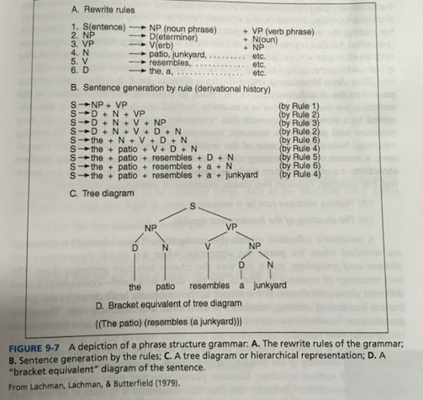

Sætning: Pierre bought a fine French wine

A fine French wine was bought by Pierre.

if. phrase structure rules er der nærmest ingen strukturel ensartethed mellem disse sætninger. men de betyder næsten det samme. derfor ->

**CHOMSKYS transformational rules!!**

* det er second component to the grammar! disse regler konverterer den dybe struktur til en overflade struktur - en sætning klar til at blive sagt
* ved at transformere på forskellige måder kan vi forme aktive deklarative sætninger
  + en passiv sætning
  + et spørgsmål
  + en negativ
  + en future eller præteritum tid
  + osv.
* dvs. ved eksemplet med Pierre og den franske vin ^^^ er det kun overflade strukturen der ændrer sig, hvor den dybe struktur (meningen) er ens.

**Kritik af Chomsky**

Man siger lidt at han sidestillede syntaks og mening, fordi han ikke arbejdede specifikt med mening, men det passer ikke helt at han ikke var klar over at der også var en forskel mellem mening og syntaks fordi han kom med eksemplet: “ Colorless green ideas sleep furiously” - en nonsenssætning som dog syntaktisk giver mening.

**Afkodning af en sætnings betydning- modeller:**

**Case Grammar:**

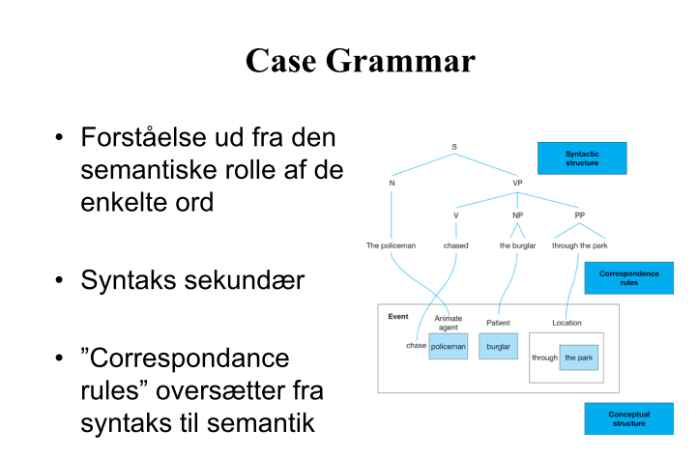

* Meningen af en sætning bestemmes/findes ved at analysere semantiske case- roller eller dele vha. forskellige ord. Eks. hvilke ord, som beskriver det overordnede forhold og hvilke ord beskriver agenten i handlingen. Andre dele til identifikation kunne være tid, sted. facon etc.
* Idet man kender ords betydning og egenskaber får semantikken større betydning end syntaksen i at forstå en sætning.
  + Semantik ( ords betydning)
  + Leksikalt: typer af ord : navne, verber : bøjningsformer oveni betydningen
  + Semantisk procedure i sætningsforståelse ( altså ikke fokus på det grammatiske/syntaktiske)
    - Først kigger vi på de enkelte ord og deres betydning-> eks. ordet “jage” leder til at *nogen* må jage *noget* ( aktiverer jage-struktur i mentalt leksikon for konceptet)-> benytter semantisk forståelse til at afgøre, hvem der spiller rollerne: nogen= politi jager noget= tyv
    - Lige så her definerer vores semantisk forståelse betydningen af sætningen:
      * John og Mary så bjergene, da de fløj”  
        Da man kender de semantiske betydninger af ordene (at bjerge ikke kan flyve), så har sætningen kun én betydning for os selvom den syntaktisk har to.

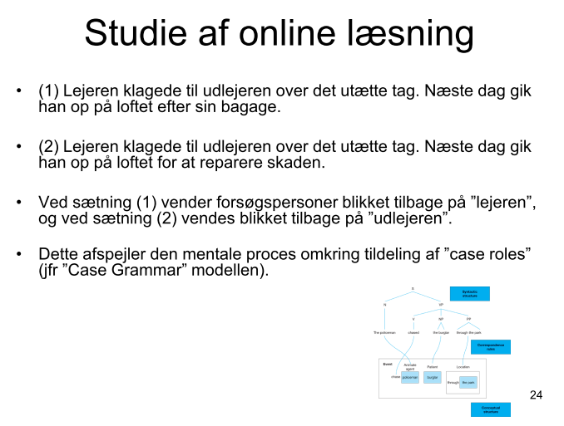

**Garden Path modellen:**

* Først undersøges kun den simpleste muligt syntaktisk struktur
* Semantik har ingen betydning for udvælgelsen af den første syntaktiske struktur
* Minimal attachment: den simpleste grammatiske struktur foretrækkes
* Late closure: Vent med at lave nye forgreninger af den syntaktisk struktur, forbind næste element til nuværende fase.
* Eksempel: “After the musician had played the piano was quickly taken off the stage”
  + Vi afkoder meningen af sætningen ud fra syntaks
    - Vi går ud fra at sætningen har den simpleste syntaktiske struktur som muligt
      * Den simpleste/mest ligetil rækkefølge af ord.
    - Hvis vi når til et sted, hvor dette ikke matcher, hopper vi tilbage og forsøger at forstå sætningen anderledes
      * Se eksempel ovenfor: ved "was" giver det ikke mening (syntaktisk giver det ord ikke mening), og man må læse forfra og holde pause efter played i stedet for piano
      * Her er der ikke fokus på det semantiske modsat på case-grammar
      * Vi har ikke ligeså mange syntaktiske tvetydigheder på dansk, da vi eks. ville adskille ovenstående sætning med et komma

## 3. Leksikal og semantisk analyse af sprog

Hvordan forstår vi sprog: det mentale leksikon

Mental “ordbog” med tusindvis af elementer (inkl. simple fraser). Hurtig, automatisk adgang til forskellige informationer:

* Semantisk information (ordets betydning)
* Syntaktisk information (ordtype - hvor “passer” det i sætninger? verbum, adjektiv etc. hvad ligger det op af)
* Lemma
* Ordformer (lexemer)  
  • Ortografi(skriftligtudseende)

• Fonologi(udtale)

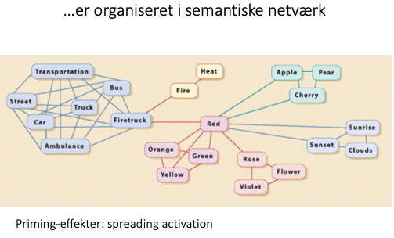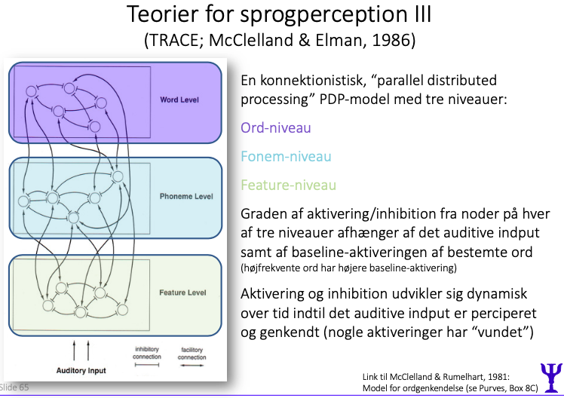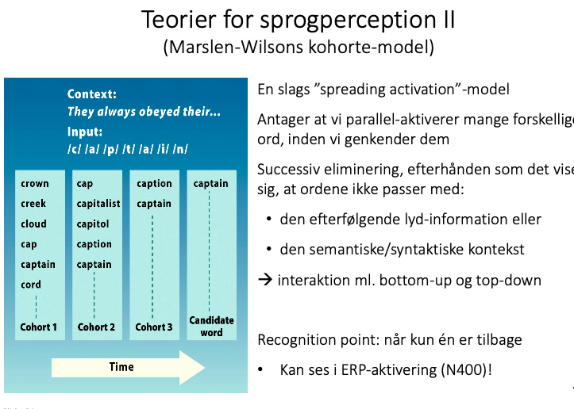

( Top down og buttom-up oppe over) (marslen-Wilsons)

Fra kapitel 10 i Radvansky

Millers (1977) opdeling af sproganalyse (i dette kapitel er det 4. og 5. niveau der er essentielt. 1.-3. niveau bliver gransket i kapitel 9)

1. niveau: det fonologiske
2. niveau: det syntaktiske
3. niveau: det leksikale og semantiske
4. **niveau: det konceptuelle**
5. **niveau: “beliefs” - eventuelt oversættes til overbevisninger**

## 4. niveau - det konceptuelle

Sætning: “ Mary and John saw the mountains while they were flying to California”

* det koncepuelle niveau af sproganalysen ses i, at vi ved at bjerge ikke flyver, selvom at sætningen rent fonologisk, syntaktisk og leksikalt kunne have dén betydning. Vi fortolker altså sætningen gennem konceptuel viden (conceptual knowledge.

## 5. niveau - beliefs / overbevisninger

* hvis nogen insisterer på at det er bjergene, som flyver, så tror vi jo alligevel ikke på det, fordi det strider mod ens “beliefs”/overbevisninger.

s. 339

**Strategy-rules**

fx i sætningen: “Tina gathered the kindling as Lisa sat up the tent”

* her fokuserer vi intuitivt på Tina, fordi hun nævnes først (hun virker vigtigst)

**reference-rules:** building bridges between words referencing to the same thing. (han=bjarke)

**pragmatics-rules:** a variety of extralinguistic factors.

fx. ved: “Can you open the window?”

* Spørgsmålet betyder ordret blot, om en person er i stand til at åbne et vindue, men vi ved godt, at sætningen har den pragmatik, at modtageren burde åbne vinduet og ikke bare svare på spørgsmålet. ( pragmatic= en handling i det)

**high level rules (conversational interactions)**

* hvordan man konstruerer sin kommunikation mellem hinanden.

**Comprehension Research**

* oprindeligt udgangspunkt i folks lingvistiske intuition, bedømmelser af sætningsgodkendelse, målinger af genkaldelse og accuracy.
* i kap. 8 gennemgås studie af comprehension research, Sachs (1967).
  + viste at man husker meningen af passager ret godt, men man ikke husker de konkrete sætninger særligt godt.

s. 340

**Online Comprehension Tasks**

… meeen man manglede en metode til at undersøge “comprehension as it happens” = en online comprehension task.

dvs. det generelle kognitive krav: dynamisk, tid- og adfærd/handlings baseret (kognitiv) opgave, hvor man kan måle de underliggende mentale processer som de opstår.

1. written language - man har undersøgt comprehension via læsning.

eye movement data eller trykke på knap for næste ord/sætning (måler læsetid på sproglige komponenter). det tager fx. kort tid at læse noget som man i forvejen er forberedt på.

s. 341

1. think-aloud verbal protocol method.

her skal fp verbalt fortælle deres tanker mens de læser en tekst. her analyserer man bevidste tanker. fx. hvordan man linker en del af en tekst med noget man tidligere læste, osv.

1. man kan også måle ved neural imaging. for at undersøge online comprehension, skal den temporale opløsning kunne måle ved relativt korte tidsintervaller fx event-related potential (ERP) og fMRI.

**Metacomprehension**

* “to monitor how well we are understanding and will remember information later” dvs. hvad som påvirker vores informationsfokus og -energi

for at måle dette har man brugt en metode kaldet judgments of learning (JOLs), som er estimater for hvor godt folk tror de har lært et materiale de lige har læst. (fremgår også i kapitel 9)

- det kan man passende sammenligne med en test om hvor godt de så rent faktisk har lært det. typisk er der ret stor diskrepans her i mellem. = et metacomprehension problem

- som fx også ved tanken om at når man læser meget meget mega hurtigt har man lært det, men det er en dårlig læringsstrategi = **labor-in-vain effect**

s. 342

man lærer nemlig bedre ved **region of proximal learning** - viden som er lige akkurat over en persons nuværende vidensniveau. (guldlok analogi)

hvordan kan man forbedre sin metacomprehension?

1. før man skal bedømme sin læring, vent lidt! så det ikke bare er din arbejdshukommelse, der fortæller dig at du kan huske det, men du venter indtil det er langtidshukommelsen domæne
2. genlæs materialet! eller f.eks. genhør til en forelæsning
3. skriv resuméer, eller liste med nøgleord. dette gør din JOL mere korrekt.

**Comprehension as Mental Structure Building**

Comprehension/forståelses - framework(/model) af Gernsbach (1990). Teorien går ud på at forståelse (af materiale) “is a process of building mental structures. Laying a foundation, mapping information onto structure, and shifting to new structures are the three principal components” (s. 342-343)

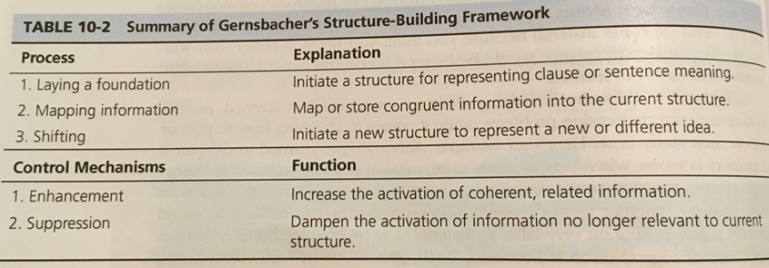

s. 343

eks. “Dave was studying hard for his statistics midterm”.

**de tre principielle komponenter:**

1. Foundation/fundament

Begyndelsen af en mental struktur der fanger en sætnings betydning starter ved en sætnings begyndelse. I eksemplet fx. noget med Dave og at studere.

1. Mapping information/kortlægge information

I løbet af sætningens flere elementer dukker op, kortlægger vi det i strukturen.

I eksemplet lægger vi sætningens øvrige koncepter såsom midterm til Dave-strukturen.

1. Shifting to a new structure/skift

På et tidspunkt dur den gamle sætningsstruktur ikke længere (fx. ved ny sætning)

eks. “Because the professor had a reputation for giving difficult exams, the students knew they’d have to be well prepared”.

* skift i fokus: nu har vi en anden substruktur med udgangspunkt i professoren, samt en tredje substruktur med udgangspunkt med de studerende. man glemmer ikke dave-strukturen, men der er flere i spil nu.

**de to kontrolmekanismer:**

“Dave wanted an A on that test”

s. 344

1. Enhancement/forstærkning

Når sætningerne forstærker hinanden i deres tematik (midterm, exams, test). Det forstærker koncepterne i sætningerne (det hænger sammen), og det denne forstærkningsproces er den semantiske hukommelses priming proces. Man husker det bedre!

1. Suppression/Undertrykkelse

men når noget forstærkes er der samtidig noget som svækkes.

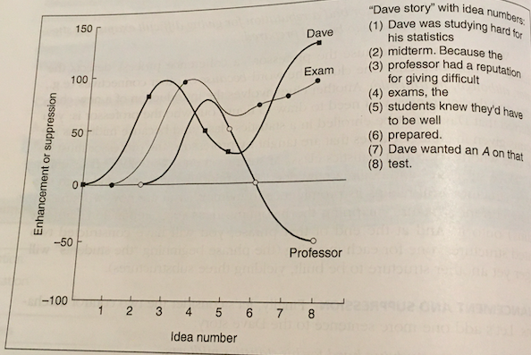

s. 345

**Levels of Comprehension - ny model**

comprehension er kompleks - har flere levels/niveauer. en måde at kategorisere disse niveauer er via repræsentationsteoriens niveauer (Dijk & Kintsch, 1983) - bliver forklaret i kapitel 8.

1. level: surface form “our verbatim mental representation of the exact words and syntax used”.
2. propositional textbase “captures the idea units present in a text”
3. situation model: “mental representation that serves as a simulation of a real or possible world as described by a text”.

s. 346

**Læsningsundersøgelser**

Gaze duration med eye tracker: prime measure of what’s going on when people read - how long eyes dwell on each word.

s. 347

Her gælder det vi ved om saccades og fixations (kapitel 3). én saccade kan rumme (gennemsnitligt) 7-9 bogstaver (her er der dog stor varians)

**Immediacy assumption:**vi forstår en sætning allerede ved læsningen af ordet dvs. undervejs og ikke kun bagefter.

**Eye-mind assumption:** øjets bevægelse reflekterer direkte sætningens kompleksitet og de kognitive processer.

s. 349-351 gennemgåes en model over læsning (se model 10-6 nedenunder), som umiddelbart er uvæsentligt, men den gennemgår læsetid, hvor også der er en god pointe om, at ord, der er længere, samt ord, som ikke fremgår hyppigt, tager længere tid at læse. Ikke-hyppige ord tager længere tid, fordi det kræver ekstra mentalt arbejde at fremkalde leksikalt information fra LTM.

s. 352:

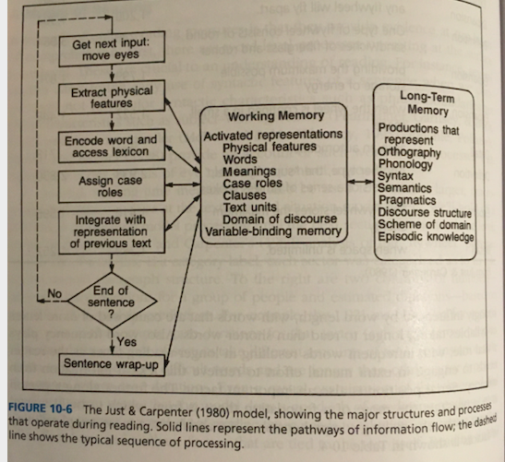

s. 353:

“In simple terms, what you know combines with what you’ve already read and understood, and together these permit comprehension of what you are reading.”

Læsetid afhænger af ordhyppighed, syntaktisk struktur og kontekst m.m.

s. 354

én ting er at forstå ord, sætninger, tekst, en anden ting er at forstå den underliggende reference i teksten

**reference i sætningen:**

“Dave was studying hard for his statistics midterm” ordet his refererer til Dave. (Dave er hvad man kalder en **antecedent** for ordet his, fordi det optræder før pronomet)

At man bruger pronominer senere i en tekst som refererer tilbage til en antecedent, altså helt generelt, bliver kaldt anaphoric reference.

Ergo er reference, den lingvistiske process hvor man alluderer til et koncept ved et andet navn.

Grunden til at vi bruger referencer i vores sprog er både stilistisk for at undgå kluntede gentagelser, men det tager også længere tid for os at læse og forstå en tekst hvis man hele tiden bruger det oprindelige navn, **repeated name penalty.**

s. 356

Antecedents placering har betydning for, om det bliver linket til en reference. Her gælder to effekter:

1. **advantage of first mention,** da karakterer, koncepter, idéer som bliver nævnt først har en speciel betydning
2. **advantage of clause recency**, i en kort tidsperiode er det den seneste karakter i en sætning, der har en fordel

s. 357

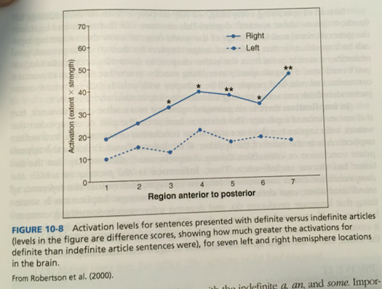

Studie viste, at højre hjernehalvdel havde en større aktivitet ved i forbindelse med **sprogforståelse (language comprehension)** selvom man jo normalt vil tænke at det er venstre hjernehalvdel som er aktiv ved sprog, men det er så **sprogprocessering der foregår i venstre hjernehalvdel.**

## **Situation model - ny model**

“a person combines information that is available from the text, along with prior semantic and episodic knowledge, to create a mental stimulation of the events being described.” (s. 357)

* situation model er en mental repræsentation, altså en simulering af en virkelig eller mulig verden, sådan som teksten beskriver

“The important idea is that comprehension is a search after meaning”

* vi specificere ikke alt, vi regner med at andre forstå meningen ved ord og tekster, man regner med at vi deler opfattelse af hvordan verden er, og hvad sproget betyder

s. 358

* **implication:** afsenderen har en intentionel reference i sin tekst (altså kan også være i en samtale) som ikke bliver eksplicit nævnt. ( Can you open the window: implication: du skal åbne vinduet)
* i**nference:** modtageren forstår (comprehent) at drage forbindelser mellem koncepter, altså en forståelse af reference, som muliggør en konklusion
* eks: en lærer siger at den næste eksamen er på onsdag, og den indebærer et stort pensum. her er implication fra læreren (afsenderen) at de studerende burde læse grundigt op, men det er op til de studerende (modtageren) at fornemme dette via inference

s. 359

**bridging inference:** proces hvori man forbinder koncepter

når implication og inference er intentionelle, er de **authorized**, men når det ikke var hensigten er det **unauthorized**.

eks: A: dit hår er smukt i dag. B: så du synes det var grimt i går?

s. 360

**speech act (ordhandling)** = nogen siger noget (speech) og har en intention med det (act)

eks. hvis man beder sin roomie om at skrue ned for musikken, så er speech de konkrete ord der kommer ud af din mund, men speech act er intentionen om at din roomie skal lade dig koncentrere dig pga. din kommende eksamen.

* vi udleder helt spontant disse speech acts, for det meste korrekt, men det betyder også at vi husker forkert. Vi husker speech act, og ikke egentligt speech.
* Husker meningen, ikke det der konkret blev sagt

s. 361

Situation model omhandler også ‘**constraints of embodiment’** - kropslige begrænsninger.

eks. hvis man læser en tekst hvor en person laver to ting på samme tid med den samme kropsdel: “Mens han huggede brænde med en stor økse, malede han hegnet hvidt”.

Sådan en sætning læser man langsommere, evt. fordi man prøver at løse mysteriet i hvordan det dog kan lade sig gøre. Det vil sige at man i forståelsen (comprehension) af en tekst medtænker den menneskelige krops begrænsninger og tidsligheden (handlinger kan jo godt komme efter hinanden, bare ikke på samme tid).

s. 362-363

**Update the Situation Model**

“Situations that we experience or read about are often in a state of flux”.

* “Things are always changing”

Derfor er det essentielt at vi kognitivt kan opdatere (**update**) vores forståelsesprocesser løbende. Der er et flertal af opdateringsprocesser, som ændrer en persons situation model grundet information om hvordan situationen har ændret sig. Man monitorerer ‘multiple event dimensions’ løbende mens man læse for at spotte meningsskift.

**updating model:** fem (seks) dimensioner holdes øje med: rum, tid, entitet, intentionalitet (mål), kausualitet (og den sjette: emotionel information). Når et skift i én af disse dimensioner hænder, så opdateres ens situationsmodel (hvilket kræver lidt tid for læseren)

* fx når en hovedperson i en tekst befinder sig et nyt sted etc., eller at man springer i tid “2 måneder senere”.

fMRI studier har vist en øget hjerneaktivitet ved opdateringer af situationsmodeller. (skift)

s. 363-364

**Events/begivenheder:**

Comprehension/Forståelse er ikke kun ift. skrevet og talt sprog, men også i forhold til begivenheder (events) fx. i video/film/VR

Her opdatere man ens situationsmodel når en ny karakter visuelt træder på scenen, eller at lokationen skifter osv. ligesom man gør når man læser.

s. 366-367 -ny model

**Conversation and gesture**

The structure of conversation (2 karakteristika):

* **Taking turns** (man taler lige meget, skifter, når den ene er færdig, begynder den anden, signalerer til hinanden hvem der nu skal snakke)
* **Social roles and settings** (samtalen afhænger af personerne - fx. mere formelt med ens chef, mindre formelt med ens venner; samtalen afhænger også af konteksten fx biograf eller til fest).

s. 368-371

**Cognitive conversational characteristics**

Der er kognitive faktorer som styrer samtale. De tre vigtigste:

1. **Conversational rules** - de regler som styrer vores konversationelle interaktioner med andre, alle kommer fra **cooperative principle** som er idéen om at hver samtaledeltager implicit regner med at alle følger samme regler hvad angår relevans, kvantitet, kvalitet, ‘manner and tone’, relationen ml. samtalerne, regelbrud.
2. **Topic maintenance** - vores tilføjelser til samtalen skal være relevante til emnet.
3. **Online theories of conversational partners/theory of mind**
   1. den vigtigste: **direct theory**: hvad ved min samtalepartner, hvad er personens interesser, hvordan er personen. vi skræddersyr samtaler ift. samtalepartnere.
   2. **second-order theory:** en evaluering af den andens benyttelse af direct theory: hvad tror du din samtalepartner tror om dig.

s. 371-375

**Empirical Effects in conversation**

**indirect request:** vi beder om noget ved at nævne en mere høflig indirekte statement eks. “Undskyld mig, ved du hvad klokken er?” i stedet for “Fortæl mig hvad klokken er”.

**gesture:** vi bevæger også arme og hænder, vi gestikulerer og mimerer, kropsprog.

* kommunikere embodied information som kognitivt processeres mere direkte end blot lingvistisk information ( lidt dual coding ish)
* ikke tegnsprog
* “done to facilitate communication to listeners, and excludes sign language and noncommunicative mannerisms, such as touching one’s hands to one’s face”
* det kan hjælpe til en mere holistisk forståelse af hvad der bliver talt om (fx. en forklaring af en rute) og kan hjælpe til generel læring og tænkning.

**Konklusion/resultater**

1. comprehension online tasks er fx. målinger af læsetid, brug af probes, think-aloud protocols og neuro-imaging.
2. succesfuld comprehension fungerer bedst når folk kan finde ud af at selvmonitorere, hvad de har og hvad de ikke har lært (JOLs). Disse estimater er ofte ikke forenelige med det egentligt læringsniveau, men dette kan forbedres ved forsinkelse af bedømmelse, genlæsning eller referat/resumé skrivning af materialet.
3. comprehension opererer på mange niveauer inklusiv 1) surface form, 2) textbase, 3) situation model.
4. man har udviklet stor viden om (læse)forståelse gennem ‘online’ målinger af læsetid og gaze duration, som giver unikt indblik i moment-to-moment kognition
5. forståelse af ord afhænger fx. af ordhyppighed og ‘recency in the passage’
6. Sprogreferencer beror sig på idéen om at bygge bro mellem forskellige elementer i et statement. Afsenderen har typisk en ‘skjult’ hensigt (implication) som modtageren så skal opfange (inference). Dette kræver ikke blot kendskab til syntaks og leksikal betydning, men også semantisk hukommelse og top-down processering.
7. Situations modeller kombinerer information fra sproget i sig selv og den inference som man har opfanget baseret på tidl. semantisk og episodisk viden.
8. Kapaciteten og processeringen i arbejdshukommelsen er vigtige faktorer ift. individuelle forskelle hvad angår læseforståelse (comprehension)
9. Ens situations model opdateres løbende, når man opfanger meningsfulde skift i teksten/begivenheden. Det kræver noget kognitivt energi, dvs. længere tid og højere hjerneaktivitet.
10. Forståelse/comprehension er ikke kun ift. tekst og tale, men også ift. oplevelser (herunder narrative film, videoer og interaktive oplevelser som VR).
11. Samtaler føler regler for samtale. Essentielt er det at man skiftes til at tale, og samtalen er forskellig afhængig af personer og kontekst.
12. Er man i en samtale, udvikler man en theory of mind - først en direct theory om hvordan hvad ens samtalepartner ved, interesserer for og i det hele tager er, samt en second-order theory, hvor man overvejer hvordan mon den andens idé (direct theory) om en selv er. Samtalen skræddersys.
13. Empiriske undersøgelser af samtaler beror sig særligt på direct theory, høflighedsregler, indirekte forespørgsler (indirect request).
14. Gestures/kropsprog/gestikuleringer simulerer spatiel og adfærdsmæssig information er en del af samtaler, som er en hjælp til ens arbejdshukommelse og til at løse problemer.

## **Sprogtilegnelse**

* Spædbørn kan skelne fonemer fra alle sprog.
* Fra 6 måneder udvises præference for fonemer på modersmål.
* Fra 1 år responderes ikke længere på "fremmede" fonemer.
* Tidlig barndom udgør sensitiv periode for at lære at tale flydende.
* Kan dog godt genskabe fleksibilitet for at lære nye sprog ( dog nemmest op til 7-årsalderen og så bliver det sværere og sværere)

# Det neurale grundlag for sprog

## Hemisfærerne

Stor variation mellem individer, men overordnede områder for sprogproduktion er broca area og Wernicke area i venstre hemisfære. Vi benytter begge når vi taler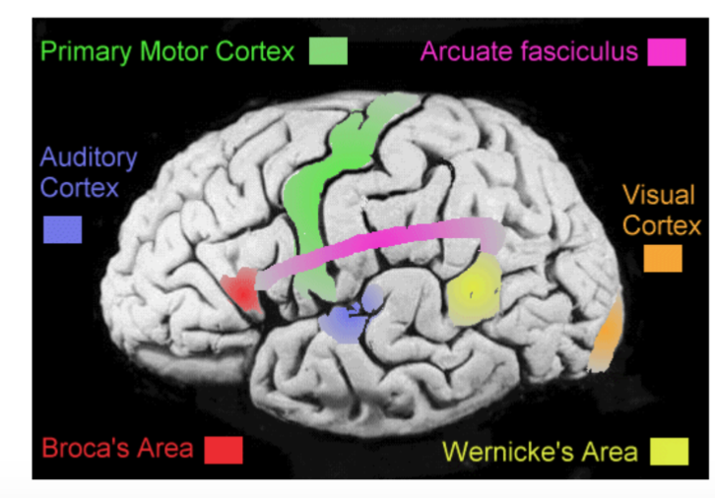

Generelt set ser man venstre side som “sprog” siden → uddybs bla. af fund ved split brain patienter om lidt

højre hemisfære har dog også betydning, dog ikke så stor → mindre sprog deficits ses derfor også ved skader i højre hemisfære, fx det emotionelle aspekt af toneleje

|  |  |
| --- | --- |
| **Venstre hemisfære** | **Højre hemisfære** |
| De fleste aspekter af sprog | Prosodi (meningen, emotionelle betydning af toneleje), metaforer |
| Læsning, skrivning | Ansigtsperception |
| Komplekse manuelle bevægelser ( manuelt producere lyde) | Visuo-spatial kognition |
| Slutninger om kausalitet (meninger bag handlinger) | Perception af kausalitet (konkrete handlinger  "Jeg sidder med en nøgle, fordi jeg lige har taget den op" |

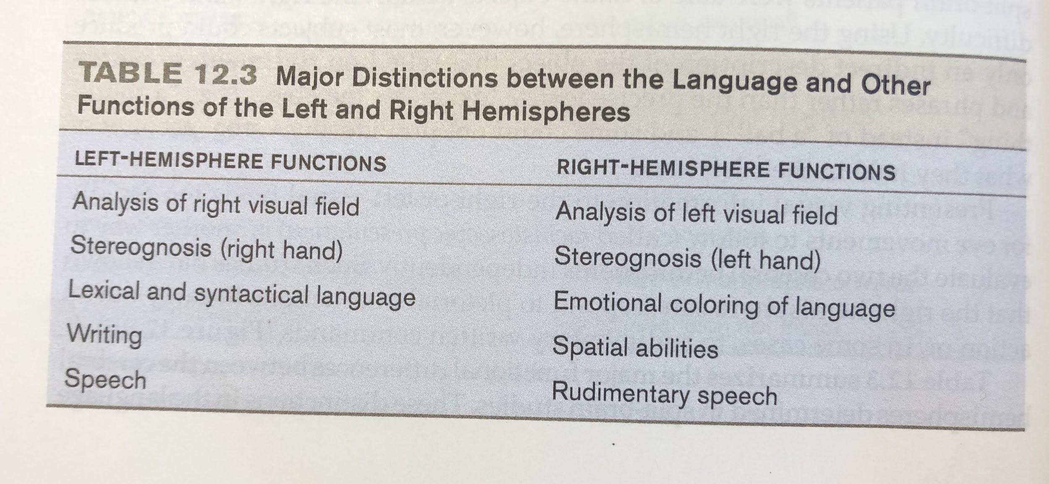

Specialiseringen er relativ, og der er individuelle variationer.

Man har dog fundet at store regioner af den perisylvian frontale, temporle og paritiale cortices (cortex i flertal?) i den venstre hemisfære også er en del af sprog produktion og forståelse → stor variabilitet mellem patienter

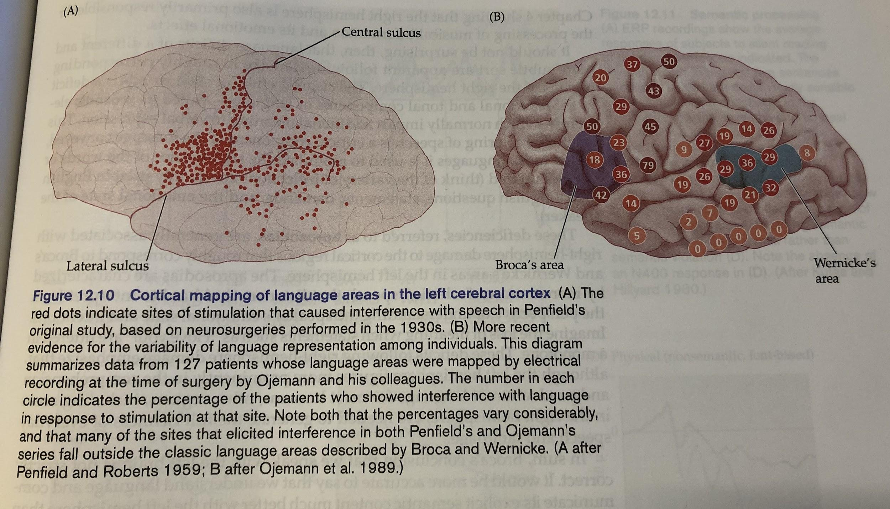

### **Split brain patienter**

De første studier med split brain patienter blev udført i 1960’erne og 1970’erne af Sperry og kollegaer. Man skærer corpus callosum (hjernebroen/hjernebjælken) og anterior commissure over så de to hjernehalvdeles funktioner ikke kan “snakke sammen” Gøres ved slem epilepsi der ikke kan helbredes af traditionelle behandlinger - bruges meget mindre i dag. Er effektiv for epilepsi men medfører bivirkninger.

Forskellige fund fra split brain patienter: - vigtigt at man kun præsenterer info til den ene hemisfære

* Sperry og Gazzaniga: bruge én hånd til at identificerer objekter (uden visuel stimuli).
  + når objektet var i højre hånd (dvs brug af venstre hemisfære) var der ikke problemer med at genkende objektet
  + når objeket var i venstre hånd(højre hemisfære) kunne de give en simple forklaring (rund, lille osv) men ikke sige hvad objektet var, nogen kunne ikke sige noget overhovedet
* the tachistoscopic method
  + man præsenterer stimuli i enten det højre eller venstre visuelle felt.
  + Normale mennesker kan godt sende information fra det venstre visuelle felt, dvs højre hemisfære til den venstre hemisfære. Gøres via corpus callosum
  + en patient med split brain kan godt beskrive objekter set i den højre visuelle felt (fordi det sender information til venstre hemisfære).
    - men kan ikke beskrive objekter fra venstre visuelle felt fordi informationen ikke kan sendes over til sprogområderne
* Split brain patienter er langsommere til at udfører bimanuelle (begge hænder) opgaver (spille guitar, tråde en nål)
* Patient L.P.: Fra Sperrys originale forsøg. Fandt patient L.P der aldrig selv havde udviklet corpus callosum men stadig have fuld forståelse og produktion af sprog, bilateralt sprogfunktion → dvs i sådanne tilfælde kan den højre hemisfære godt producere og forstå sprog → ses også ved de 3% af menneskets befolkning der har hovedfunktionerne for sprog (bl.a. broca) i højre hemisfære (man ved ikke hvorfor)

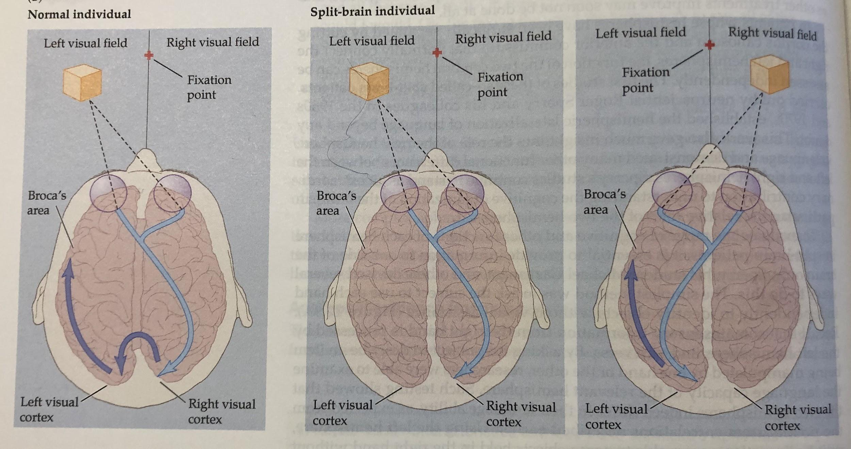

* Ord flashes på en skærm i hhv. venstre og højre synsfelt (vises under 200 ms, da det er den tid, det tager at lave en øjenbevægelse, derved sikres at det kun er det ene synsfelt, det vises i).
* Split brain patienter vil påstå, at der kun står "Ring", selvom de læser både Key og Ring. Dette skyldes, at venstre hemisfære er ansvarlig for produktionen af sprog, dette kan højre hemisfære ikke. Højre hemisfære kan derimod styre ansigtsmuskulaturen og registrere, at det, som bliver sagt, er forkert - dette kan komme til udtryk i grimasser, når pt siger det forkerte.
* Pt bliver bedt om at tage det objekt op, som passer til ordet i venstre side. Højre hemisfære beder ve. hånd om at samle en nøgle op, men personen kan ikke med ord forklare, hvorfor dette objekt vælges, når pt før formulerede "ring" og ikke "nøgle". Forklaringen kommer til at være noget i stil af "nøgle passer til en ring - nøglering".
* Sprogproduktionen sidder altså i venstre hemisfære, men højre hemisfære besidder en forståelse af sprog, ellers ville personen ikke kunne løse opgaven fra før.

## 

**ERP-målinger af sprogforståelse:**

* ERP: event-related potential
  + Måler en masse gange med EEG og tager så gennemsnittet= ERP, for at udligne tilfældigheder.  
    Måler omkring en særlig evetn. eks. ordet hest
* N400 effekten: Efter man hører en semantisk anormalitet, sker der et negativt udslag efter 400 ms. ( viser aktivitet i semantisk netværk) → samme effekt man ser ved episoder der er uforventet
  + Hvis en patient ikke får et udslag efter en anormalitet, kan man se at der er noget galt med den semantiske sprogforståelsen (Wernicke)
  + Ses ved stiplet blå linje ( negativ er op ved EEG: elektrodernes placering)
* P500: Et positivt udslag 500 ms efter man ser et ord, som overrasker ved fx at være skrevet med større bogstaver

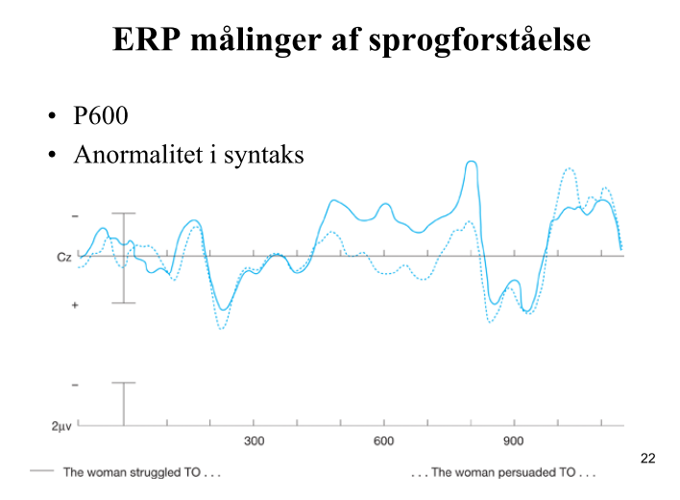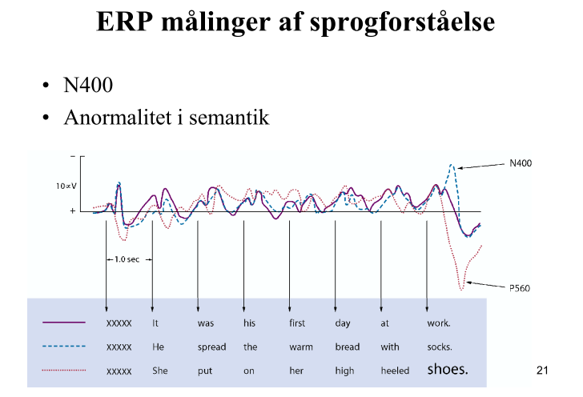

* P600: Et positivt udslag 600 ms efter man ser et ord, som syntaktisk ikke passer ind i sætningen (600 ms after a syntactic anomality)

Almost all brain imaging studies found evidence for dominance of the left hemisphere in language

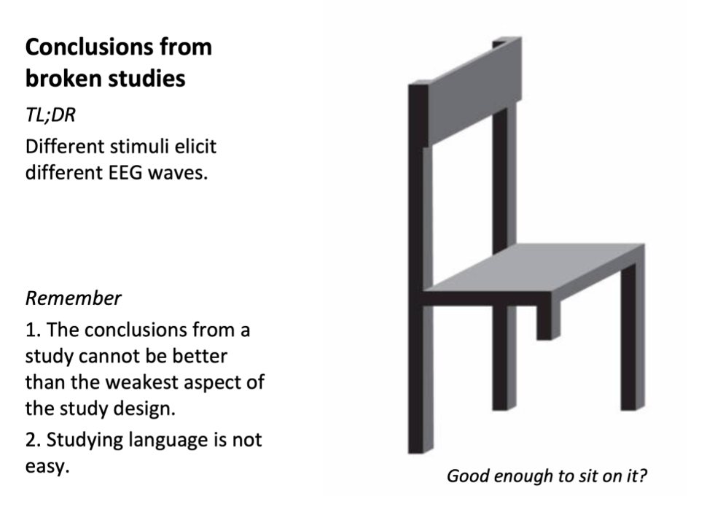

**stimulering af sprogområderne under operationer:**

* + skal en tumor eller epilepsi fjernes, skal kirurgen først finde de omkringliggende områder for at minimere skader. De findes ved elektrisk stimulering. Hjernen har ikke nogen smerte receptorer og man kan derfor udføre operationen under lokal anesthi og patienten kan derfor tale, og udføre sprog relateret opgaver → hvis samtykke

## **Sprogproduktion**

## **Skader**

a= efter skader

dys=udviklingsfejl

agrafi og aleksi er kan begge findes i ren form men optræder ofte sammen (har fundet dobbelt dissociation, selvom sjældent)

### Afasi (aphasia)

* En forstyrrelse af sprogforståelse eller -produktion efter hjerneskade.
* kan påvirke tale, skrift, læsning, gentagelse og mundtligt forståelse i forskellig grad
* Primær afasi: problemer med mekanismer for sprogforarbejdning.
* Sekundær afasi: sprogproblemer pga. forstyrrelse af hukommelse, opmærksomhed eller perception f.eks. Den primære forstyrrelser sidder altså ikke i hjernens sprog-områder.

### **Parafasi**:

* (ud)talefejl (i afasi) → forkert ordvalg eller lydproduktion
* semantisk parafasi
  + et ord udbyttes med et andet → Et rigtigt ord, men det er ikke det ord man egentligt vil sige (fx bil i stedet for hus)
  + Nogle skelner mellem semantisk (relaterede) og verbal (ikke relaterede) parafasi
* Fonologisk parafasi
  + Lyde i ord udelades eller lægges til eller byttes om. Klar artikulation (ordet er tydeligt) (fx bebeblyant i stedet for blyant el. fonogi i stedet for fonologi)
* Neologisme
  + Uigenkendelig lydsammensætning der ikke har semantisk eller fonologisk relevans ift målorde (fx dumali for bloms)

#### Ikke-flydende afasi (Broca’s afasi - transkortical motorisk afasi).

* Problemer med produktionen af sprog, men sprogforståelsen er intakt
* regler om grammatik og syntaks også ramt
* spontantale: ikke flydende, langsom anstrengt, aprosodisk (prosodisk: er de træk ved talen der beskriver mere en én lyd af gangen dvs stavelser ord og sætninger → her *a*prosodisk → findes som regle ved skade i *højre* hemisfære der svarer til brocas og wernickes areas)
* ofte mange substantiver og verber
* skriftsprog ramt som talesprog
* læsion ved venstre posterior frontallap → brocas area
* Case: problemer med syntaks og formulering af ord.
  + Kan bedre formulere kendte sætninger såsom "that's my wife" end sætninger, som ikke bruges ofte.
  + Udviser fuld forståelse for sprog - retter sig selv og nikker, når intervieweren afslutter hans sætninger og stiller spørgsmål.

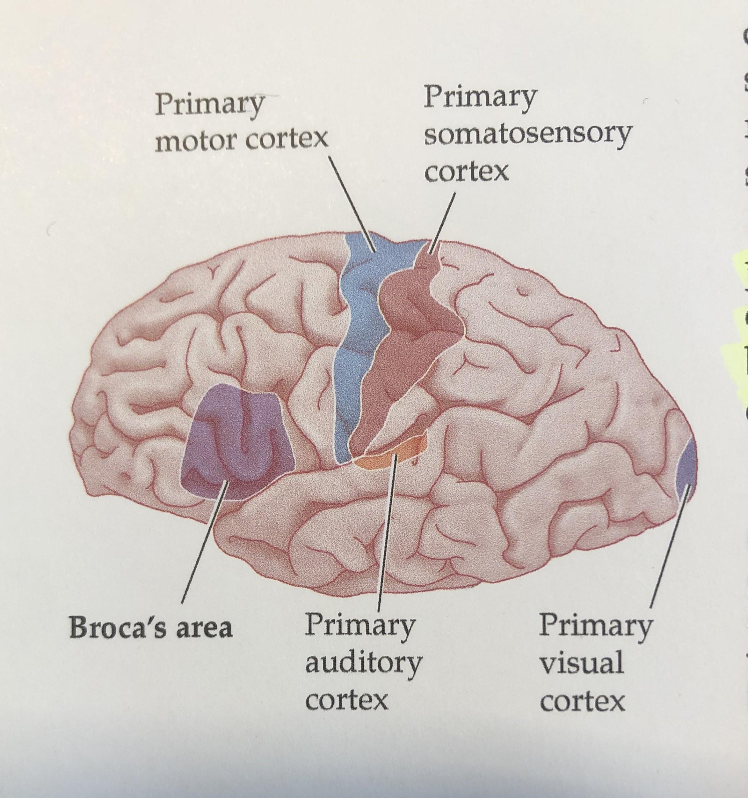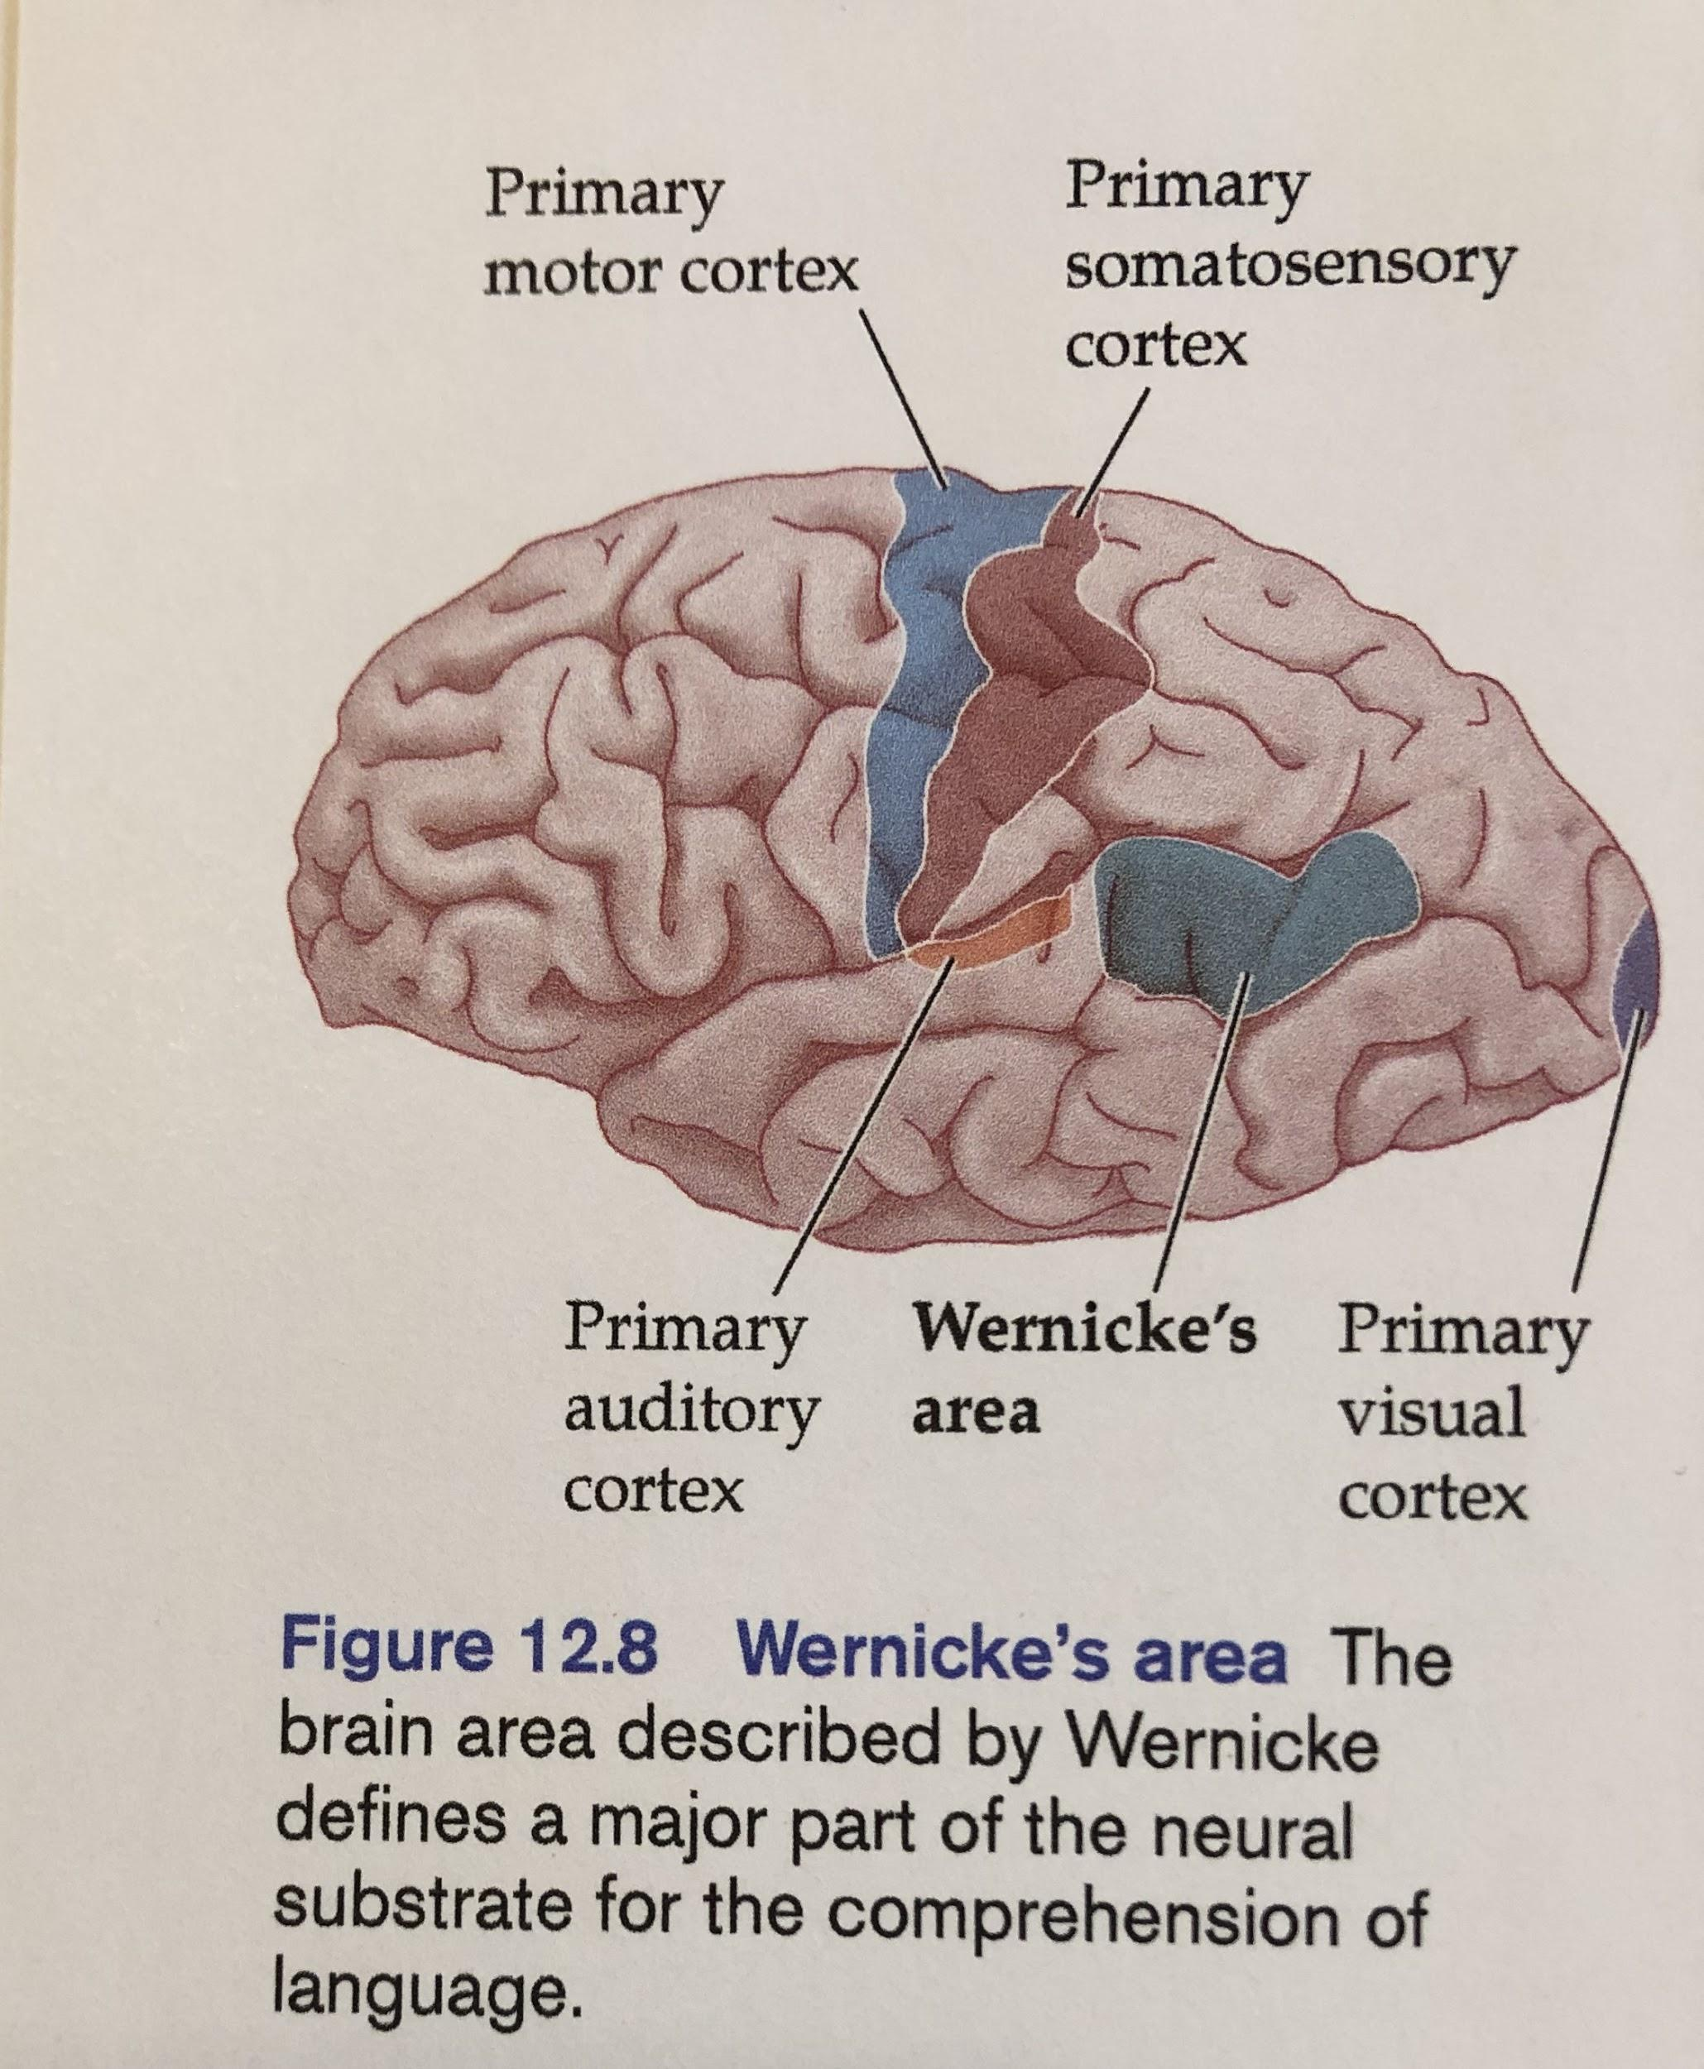

#### Flydende afasi (Wernickes afasi - sensorik afasi).

* problemer med sprogforståelsen, men produktionen er intakt → grammatik og syntaks intakt
* normal intonation/prosedi (tonegang)
* mange indfaldsord, især substantiver
* nedsat forståelse, gentagelse og benævnenelse (?) → viser ingen mening i det de siger
* læsning og skrivning påvirket
* begrænset sygdomsindsigt
* læsion i posterior og superior temporallap, næsten altid på venstre hemisfære → dvs skade i wenickes area (og de omkringliggende områder)
* Case: problemer med forståelse af sprog og konstruktion af meningsfulde sætninger.’
  + Meningsløse serier af ord, “ordsalat”.
  + Opfatter ikke selv fejlene
  + Intakt udtale og sætningsopbygning

**Anomisk afasi**

* den hyppigste afasiform
* ses ved debut eller remision (tegn/symptomer fra en uhelbredelig sygdom midlertidigt trækker sig tilbage), især ved flydende afasiformer fx Wernicke
* kender og forstår begreberne (intakt semantik) men kan ikke mobilisere de rigtige ord
* især substantiver rammes → verber og adjektiver kan være relativt bevaret

## **Dysleksi ( ordblind)**

* forstyrret/mangelfuld udvikning
* påvirker evnen til at læse, nedsat processering af talelyde og problemer med at oversætte visuel information til verbal og vise verca → har derfor også ofte problemer med at skrive → man snakker specielt om børn her
* Har generelt store vanskeligheder ved læsning og stavning
* Prævalens: 5-15 % (man regner med 5-15% af børn har det)
* Normal intelligens
* det er generelt set som en indlærings vanskelighed, men dens egenligte årsag er ukendt → nogen argumenterer for at det blot er den lave ende af normalfordelingen
* fMRI studier har vist at specifikke områder er i den venstre hemspifære er aktive ved læsning (nogle også ved tale)
* et der kun er aktiv ved “written characters” og ikke ved andet visuel stimuli eller tale er visual word form area (VWFA)
  + ligger i den venstre occipitaltemporal sulcus
  + den udvikler sig ved erfaring → aktiveringen kan forudsige hvor godt voksnes evner til “word-phoneme decoding”
  + børn med dysleksi har et svagere BOLD signal (blood oxygenation level) ( mindre blod til det område, end normalt) og har et underudvilket associeret cortex og white matter tracts

## skader v. læsning

### Agrafi

tabt/forstyrret skriveevne efter hjerneskade

### dysgrafi

forstyrret eller mangfuld udvikling/indlæring af skrive-evne

**Gernsbachers teori om dannelse af mentale strukturer**

Semantiske netværk: Undervejs i historien opstarter vi mentale strukturer, såsom "studerende", "eksamen", "professor" og til de strukturer knytter sig allerede eksisterende viden - f.eks. viden om at være studerende: ung, fattig, masser af fritid (lol). Ud fra historien danner man altså semantiske netværk, som man linker til allerede eksisterende semantiske netværk.

Dannelse af mentale strukturer/ mentale repræsentationer

o Opstarter struktur (forståelses-struktur)

· Dave: forestiller os, hvad der er en Dave for os: mand, sort hård etc

§ Løbende tilføjes *kongruent* information herpå

· Studerende (fortæller historien)

· Har 10 fingre( selvom historien ikke fortæller det, går vi ud fra dette ift. vores forforståelse)

· Ordet studerende bliver knyttet til Dave i historien. Herefter knytter vores semantiske netværk forhåndsviden op på konceptet studerende: eks. har ikke så mange penge, presset etc.

o Mental struktur de-aktiveres, hvis der ikke bygges mere på karakteren (eks. hvis karakteren kun nævnes en gang på side 2, men ikke mere)

· Dog ting som står meget ud, vil vi huske bedre, selvom de kun bliver nævnt lidt/kort

§ Dave, håndværkeren på side 2 vs. Monsteret med lilla hud og sorte horn benævnt Erik side 2

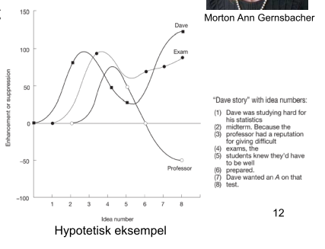

- Graf: På x-aksen er tiden, altså udviklingen i historien. Der er tre strukturer, som aktiveres løbende og ændres undervejs i historien - mindre aktivering i Dave, da man hører om professoren osv. Så til spørgsmålet "Hvad/hvem handler historien om?" er svaret afgjort af tidspunktet og hvilken struktur, der til det tidspunkt ligger højest.

# Læsning

Metoder til undersøgelse af læsning:

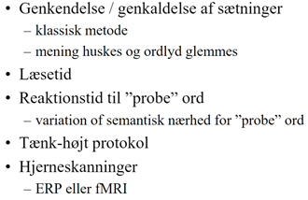

**Eye-tracking**

* Øjenbevægelser under tekstlæsning: fiksationer veksler med sakkadiske ”spring” fremad

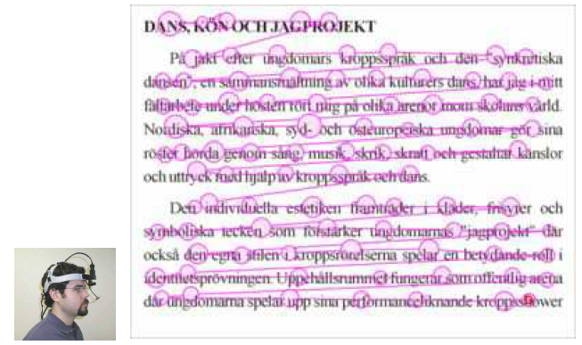

* Man kan måle læseprocessen on-line uden at afbryde den
* Fiksationer veksler mellem sakkadiske “spring” fremad, dvs. Læsningen foregår ikke flydende, men i ryk grundet sakkaderne.
  + Måling af sakkader: antal, længde, regressive (bagudrettede)
  + Måling af fiksationer: tid
* Basal evidens om læsning og øjenbevægelser
  + Ca. 70-85% af de betydningsbærende ord (navneord, verber og tillægsord) fikseres, men kun ca. 20-35% af funktionsordene (“og”, “den”, “der”, “af”, “på” etc.)!
  + Sjældne ord fikseres længere
  + Ord der forventes ud fra konteksten fikseres kortere (en slags primingeffekt af konteksten)
  + Ord der ikke fikseres er typisk almindelige, korte og forventelige
  + Det tager 200-250 ms. at planlægge og udføre en sakkade
* Dårlige læsere vil læse fremad, men vende tilbage til tidligere ord og sætninger, for at forstå sammenhæng i sætningerne samt ord, de måske ikke forstod første gang.

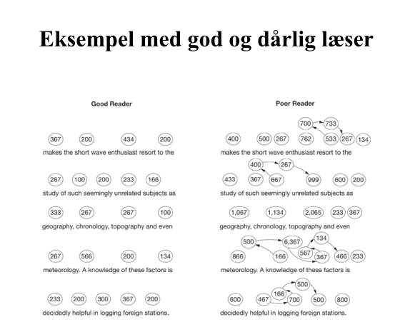

* Perceptuel spændvidde ved læsning:
  + For Danskere (europæer?): 3-4 bogstaver til venstre for fiksationspunktet, ca. 15 bogstaver til højre for fiksationspunktet
  + omvendt for eks. folk der læser hebræisk

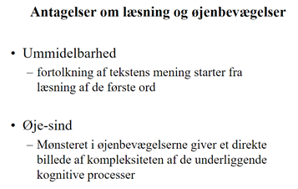

The word superiority effects

word superiority effect: vi genkender hurtigere og mere korrekt hele ord en enkeltstående bogstaver. kan være fordi bogstaver er en del af ord, og bogstaver i ord derfor både er bottom-up og top-down processeret hvorimod enkeltstående bogstaver kun er bottom-up processeret → dog ikke så sort hvidt (TVA, Sternberg, chunking)

Man kan undersøge det via Forced choice eller free report

* Forced choice: reicher-wheeler → mest bruget
  + Ser ordet, maske og skal så sige hvilket ord man så enten adskilt med kun et bogstav, eller blot ser forskellen
* Free report
  + Viser det et ord eller et bogstav
  + Kan være god hvis folk har læsevanskeligheder da de ellers skal læse for meget

Man fandt at:

* + Bogstaver i ord rapporteres bedre end bogstaver i nonsensord
  + Bogstaver i ord rapporteres bedre end enkeltbogstaver
  + Denne effekt er så kendt at grundbøger ofte ikke har henvisning med (ikke så godt)

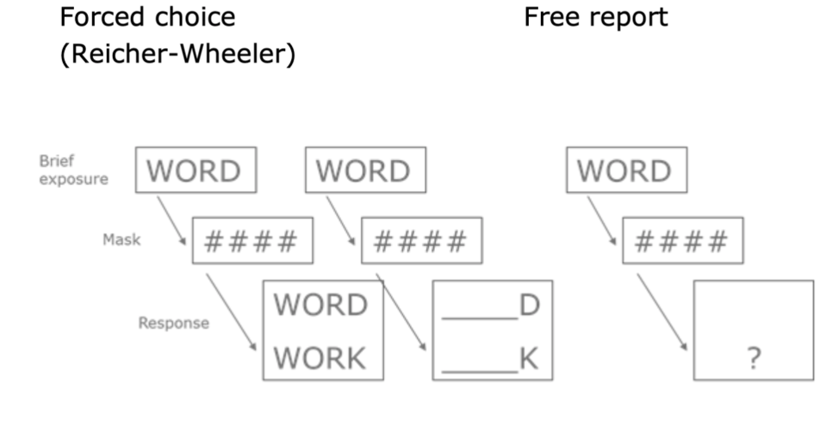

### Adelman

* formål
  + At undersøge hvorvidt forsinkelse af senere bogstaver (sekventiel) eller lavere ydeevne ved senere bogstaver (simultan) er grunden til, at bogstaver processeres forskelligt alt efter deres horisontale position.
* De sekventielle modeller påstår, at hvert bogstav tager 10-25ms at blive processeret i en venstre-højre sekvens (bl.a. vestlige sprog).
* De simultane modeller påstår, at information om hvert bogstav i et ord begynder at blive ‘extracted’ på samme tid, dvs. bliver processeret samtidigt - *ligegyldig horisontal position.*
* At ydeevnen til at processere ord i højre side mindskes jo senere bogstaverne optræder i et ord.
* **Left-to-right-fænomen**: bogstaver processeres, iflg. simultane modeller, med højere ydeevne, når de står i venstre side.
* konklusion
  + Bogstaver processeres simultant men de første bogstaver i et ord (venstre side) processeres bedre pga. en højere ydeevne.